
"Дене шынықтыру және спорт саласындағы мемлекеттік көрсетілетін қызмет регламенттерін бекіту туралы" Шығыс Қазақстан облысы әкімдігінің 2014 жылғы 20 наурыздағы № 61 қаулысына өзгерістер мен толықтырулар енгізу туралы
Күшін жойған
Шығыс Қазақстан облысы әкімдігінің 2015 жылғы 16 қаңтардағы N 5 қаулысы. Шығыс Қазақстан облысының Әділет департаментінде 2015 жылғы 30 қаңтарда N 3665 болып тіркелді. Күші жойылды - Шығыс Қазақстан облысы әкімдігінің 2015 жылғы 03 шілдедегі N 166 қаулысымен
Ескерту. Күші жойылды - Шығыс Қазақстан облысы әкімдігінің 03.07.2015 N 166 қаулысымен (алғашқы ресми жарияланған күнінен кейін күнтізбелік он күн өткен соң қолданысқа енгізіледі).
РҚАО-ның ескертпесі.
Құжаттың мәтінінде түпнұсқаның пунктуациясы мен орфографиясы сақталған.
"Мемлекеттік көрсетілетін қызметтер туралы" Қазақстан Республикасының 2013 жылғы 15 сәуірдегі Заңының 16 - бабының 3 - тармағына, "Мемлекеттік көрсетілетін қызметтердің стандарттары мен регламенттерін әзірлеу жөніндегі қағиданы бекіту туралы" Қазақстан Республикасы Экономика және бюджеттік жоспарлау министрінің 2013 жылғы 14 тамыздағы № 249 бұйрығына өзгерістер мен толықтыру енгізу туралы" Қазақстан Республикасы Экономика және бюджеттік жоспарлау министрінің 2014 жылғы 12 мамырдағы № 133 (Нормативтік құқықтық актілерді мемлекеттік тіркеу тізілімінде тіркелген нөмірі 9432) бұйрығына сәйкес Шығыс Қазақстан облысының әкімдігі ҚАУЛЫ ЕТЕДІ:
1. "Дене шынықтыру және спорт саласындағы мемлекеттік көрсетілетін қызмет регламенттерін бекіту туралы" Шығыс Қазақстан облысы әкімдігінің 2014 жылғы 20 наурыздағы № 61 (Нормативтік құқықтық актілерді мемлекеттік тіркеу тізілімінде тіркелген нөмірі 3278, 2014 жылғы 19 мамырдағы № 55 (16992) "Дидар" және 2014 жылғы 20 мамырдағы № 56 (19503) "Рудный Алтай" газеттерінде жарияланған) қаулысына мынадай өзгерістер мен толықтырулар енгізілсін:
аталған қаулымен бекітілген "Cпорт шеберiне кандидат, бірiншi спорттық разряд, біліктiлiгi жоғары және орта деңгейдегi бірiншi санатты жаттықтырушы, біліктiлiгi жоғары деңгейдегi бірiншi санатты нұсқаушы - спортшы, біліктiлiгi жоғары және орта деңгейдегi бірiншi санатты әдiскер, бірiншi санатты спорт төрешiсi cпорттық разрядтары мен санаттарын беру" мемлекеттік көрсетілетін қызмет регламентінде:
1 тармақтың екінші бөлігі мынадай редакцияда жазылсын:
"Құжаттарды қабылдау және мемлекеттік қызметті көрсету нәтижелерін беру Қазақстан Республикасы Инвестициялар және даму министрлігінің "Халыққа қызмет көрсету орталығы" шаруашылық жүргізу құқығындағы республикалық мемлекеттік кәсіпорны (бұдан әрі – Орталық) арқылы жүзеге асырылады.";
8 тармақтың екінші бөлігі мынадай редакцияда жазылсын:
"Рәсімдердің (іс-қимылдардың) реттілігін сипаттау осы Регламентке 1 қосымшаға сәйкес, әрбір рәсімді (іс-қимылды) өту блок - схемасында көрсетілген.";
мынадай мазмұндағы 11 тармақпен толықтырылсын:
"11. Мемлекеттік қызмет көрсету процесінде рәсімдер (іс - қимылдар) реттілігінің, қызмет берушінің құрылымдық бөлімшелерінің (қызметкерлерінің) өзара іс - қимылдарының толық сипаттамасы, сонымен қатар орталықпен өзара іс - қимыл тәртібінің және мемлекеттік қызмет көрсету процесінде ақпараттық жүйелерді қолдану тәртібінің сипаттамасы осы регламентке 2 қосымшаға сәйкес мемлекеттік қызмет көрсетудің бизнес-процестерінің анықтамалығында көрсетіледі. Мемлекеттік қызмет көрсетудің бизнес-процестерінің анықтамалығы "электрондық үкімет" веб-порталында, қызмет берушінің интернет - ресурсында орналастырылады.";
қосымшаның жоғарғы оң жақ бұрышындағы мәтін мынадай редакцияда жазылсын:
"Cпорт шеберiне кандидат, бірiншi спорттық разряд, біліктiлiгi жоғары және орта деңгейдегi бірiншi санатты жаттықтырушы, біліктiлiгi жоғары деңгейдегi бірiншi санатты нұсқаушы - спортшы, біліктiлiгi жоғары және орта деңгейдегi бірiншi санатты әдiскер, бірiншi санатты спорт төрешiсi cпорттық разрядтары мен санаттарын беру" мемлекеттік көрсетілетін қызмет регламентіне 1 қосымша";
осы қаулыға 1 қосымшаға сәйкес 2 қосымшамен толықтырылсын;
аталған қаулымен бекітілген "Екiншi және үшiншi разрядтар, бірiншi, екiншi және үшiншi жасөспiрiмдік разрядтар, біліктiлiгi жоғары және орта деңгейдегi екiншi санатты жаттықтырушы, біліктiлiгi жоғары деңгейдегi екiншi санатты нұсқаушы-спортшы, біліктiлiгi жоғары және орта деңгейдегi екiншi санатты әдiскер, спорт төрешiсi спорттық разрядтар мен санаттарын беру" мемлекеттік көрсетілетін қызмет регламентінде:
1 тармақтың екінші бөлігі мынадай редакцияда жазылсын:
"Құжаттарды қабылдау және мемлекеттік қызметті көрсету нәтижелерін беру Қазақстан Республикасы Инвестициялар және даму министрлігінің "Халыққа қызмет көрсету орталығы" шаруашылық жүргізу құқығындағы республикалық мемлекеттік кәсіпорны (бұдан әрі – Орталық) арқылы жүзеге асырылады.";
8 тармақтың екінші бөлігі мынадай редакцияда жазылсын:
"Рәсімдердің (іс-қимылдардың) реттілігін сипаттау осы Регламентке 1 қосымшаға сәйкес, әрбір рәсімді (іс-қимылды) өту блок - схемасында көрсетілген.";
мынадай мазмұндағы 11 тармақпен толықтырылсын:
"11. Мемлекеттік қызмет көрсету процесінде рәсімдер (іс - қимылдар) реттілігінің, қызмет берушінің құрылымдық бөлімшелерінің (қызметкерлерінің) өзара іс - қимылдарының толық сипаттамасы, сонымен қатар ХҚО - мен өзара іс - қимыл тәртібінің және мемлекеттік қызмет көрсету процесінде ақпараттық жүйелерді қолдану тәртібінің сипаттамасы осы регламентке 2 қосымшаға сәйкес мемлекеттік қызмет көрсетудің бизнес-процестерінің анықтамалығында көрсетіледі. Мемлекеттік қызмет көрсетудің бизнес-процестерінің анықтамалығы "электрондық үкімет" веб-порталында, қызмет берушінің интернет - ресурсында орналастырылады.";
қосымшаның жоғарғы оң жақ бұрышындағы мәтін мынадай редакцияда жазылсын:
"Екiншi және үшiншi разрядтар, бірiншi, екiншi және үшiншi жасөспiрiмдік разрядтар, біліктiлiгi жоғары және орта деңгейдегi екiншi санатты жаттықтырушы, біліктiлiгi жоғары деңгейдегi екiншi санатты нұсқаушы -спортшы, біліктiлiгi жоғары және орта деңгейдегi екiншi санатты әдiскер, спорт төрешiсi спорттық разрядтар мен санаттарын беру" мемлекеттік көрсетілетін қызмет регламентіне 1 қосымша";
осы қаулыға 2 қосымшаға сәйкес 2 қосымшамен толықтырылсын.
2. Осы қаулы алғашқы ресми жарияланған күнінен кейін күнтізбелік он күн өткен соң қолданысқа енгізіледі.
Облыс әкімі | Д. Ахметов

Шығыс Қазақстан облысы әкімдігінің
2015 жылғы "16" қаңтардағы
№ 5 қаулысына 1 қосымша
"Cпорт шеберiне кандидат, бірiншi
спорттық разряд, біліктiлiгi жоғары
және орта деңгейдегi бірiншi санатты
жаттықтырушы, біліктiлiгi жоғары
деңгейдегi бірiншi санатты нұсқаушы-
спортшы, біліктiлiгi жоғары және
орта деңгейдегi бірiншi санатты
әдiскер, бірiншi санатты спорт
төрешiсi cпорттық разрядтары мен
санаттарын беру" мемлекеттік
көрсетілетін қызмет регламентіне
2 қосымша

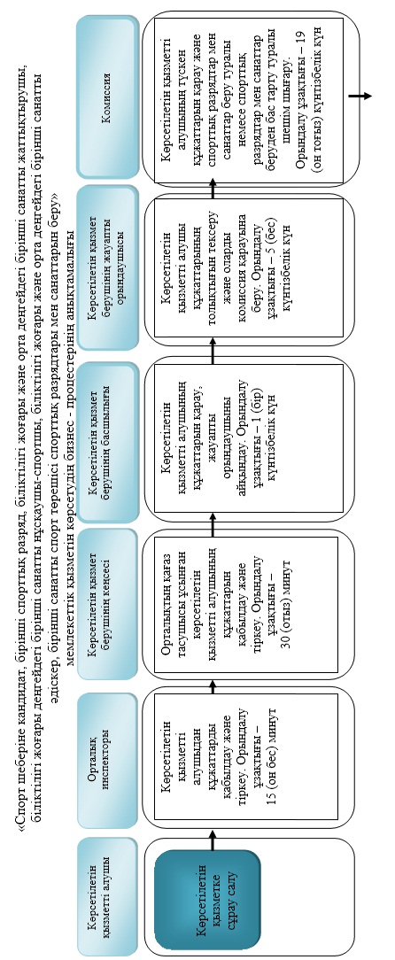

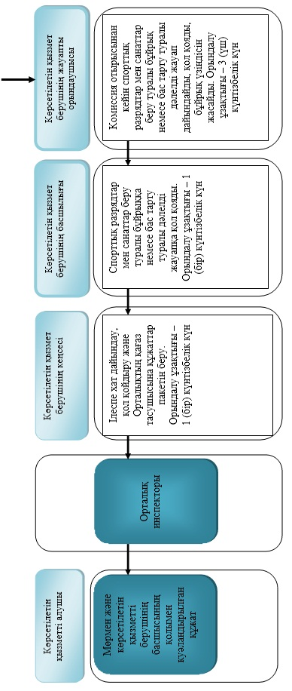

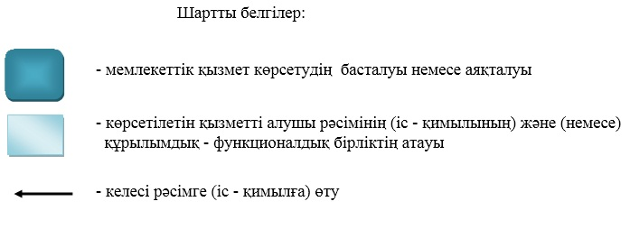

Шығыс Қазақстан облысы әкімдігінің
2015 жылғы "16" қаңтардағы
№ 5 қаулысына 2 қосымша
"Екiншi және үшiншi разрядтар,
бірiншi, екiншi және үшiншi
жасөспiрiмдік разрядтар, біліктiлiгi
жоғары және орта деңгейдегi екiншi
санатты жаттықтырушы, біліктiлiгi
жоғары деңгейдегi екiншi санатты
нұсқаушы-спортшы, біліктiлiгi
жоғары және орта деңгейдегi екiншi
санатты әдiскер, спорт төрешiсi
спорттық разрядтар мен санаттарын
беру" мемлекеттік көрсетілетін
қызмет регламентіне 2 қосымша

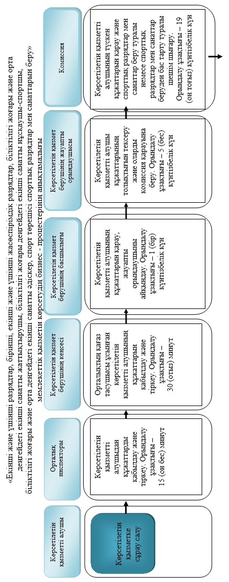

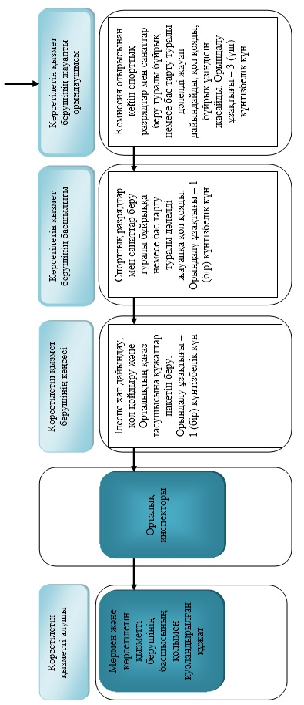

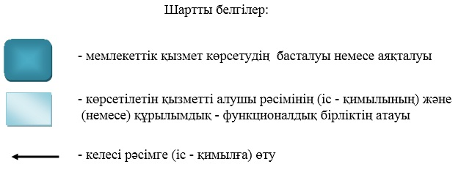

© 2012. Қазақстан Республикасы Әділет министрлігінің «Қазақстан Республикасының Заңнама және құқықтық ақпарат институты» ШЖҚ РМК

